DEPARTAMENTO DE EDUCACIÓN FÍSICA
NM2
El corazón de las mujeres late más rápido que el de los hombres
www.heart.org
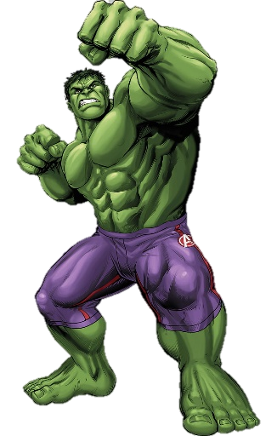
Unidad 1:
“Entrenamiento de la Condición Física”.

Guía N° 5: Frecuencia Cardíaca máxima e Intensidad

Objetivo:
- Practicar regularmente ejercicio físico.
- Conocer sobre la frecuencia cardíaca y la intensidad.
- Aplicar conocimientos sobre la intensidad en las rutinas de ejercicio.

Actividad N° 3:
- Revisar resumen de guía anterior con el nuevo link corregido, lamento cualquier inconveniente que esto hubiera podido causar.
- Realizar actividad página N° 12 del cuadernillo, complementando con la información adicional de esta guía”. Para los que todavía no lo han descargado a continuación se encuentra la actividad.
- Mantén una rutina activa, cuidando tu salud.
- Lleva un registro de los ejercicios que realizas en tu casa, en el Diario de Entrenamiento.
- Aplicar rutina de ejercicio elaborada en la actividad anterior.

Frecuencia cardíaca máxima

Es el máximo de pulsaciones, en teoría, que puede alcanzar una persona cuando realiza un ejercicio o esfuerzo sin poner en riesgo su salud, siempre y cuando existan óptimas condiciones físicas.
Una manera fácil de calcular este tipo de frecuencia, es con la siguiente operación:
* En los hombres: 220 – la edad. * En las mujeres: 226 - la edad.
Médicamente puede obtenerse mediante los llamados Test de esfuerzo.

Calcula tu frecuencia cardíaca máxima (FCmáx)

En el primer recuadro anota 220 si eres hombre y 226 si eres mujer, en el segundo recuadro anota tu edad, y réstalos anota el resultado en el tercer recuadro, esa es tu frecuencia cardíaca máxima.
2
3
1

=
INTENSIDAD

La intensidad refleja la velocidad a la que se realiza la actividad, o la magnitud del esfuerzo requerido para realizar un ejercicio o actividad. Este término se utiliza más a menudo para describir la actividad aeróbica.
Cuando haces ejercicio, ¿te esfuerzas mucho o casi nada? Hacer ejercicio con la intensidad adecuada puede ayudarte a aprovechar al máximo la actividad física, asegurándote de que no estés esforzándote demasiado o muy poco.
Hay diferentes formas de medir las intensidades. En esta ocasión veremos dos maneras básicas de medirlas:
- Cómo te sientes. La intensidad del ejercicio es una medida subjetiva de la dificultad que la actividad física implica para ti, es decir, el esfuerzo que percibes. El nivel de esfuerzo que percibes puede ser diferente al que otra persona siente al hacer el mismo ejercicio. Por ejemplo, una carrera intensa para ti quizás es un ejercicio liviano para una persona que tiene un mejor estado físico.
- Tu frecuencia cardíaca. Tu frecuencia cardíaca ofrece una visión más objetiva de la intensidad del ejercicio. En general, cuanto más alta sea la frecuencia cardíaca durante la actividad física, mayor será la intensidad del ejercicio.
Medir la intensidad según cómo te sientes
Estas son algunas pistas que te ayudarán a determinar la intensidad del ejercicio que realizas.
Intensidad del ejercicio moderado
La actividad moderada se siente un poco difícil. Estas son algunas pistas que indican que la intensidad del ejercicio que realizas es moderada:
• Tu respiración se acelera, pero no te quedas sin aliento.
• Sudas un poco después de aproximadamente 10 minutos de actividad.
• Puedes seguir una conversación, pero no puedes cantar.
Intensidad del ejercicio intenso
La actividad vigorosa se siente desafiante. Estas son algunas pistas que indican que la intensidad del ejercicio que realizas es alta:
• Tu respiración es profunda y rápida.
• Sudas después de solo unos pocos minutos de actividad.
• No puedes decir más que unas pocas palabras sin hacer una pausa para respirar.

La prueba del habla
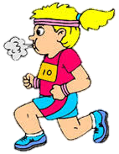
La prueba del habla es una manera fácil de conocer la intensidad del ejercicio:
• Estás haciendo actividad aeróbica moderada, si puedes hablar pero no puedes cantar mientras haces la actividad.
• Estás haciendo actividad aeróbica vigorosa, si solo puedes decir unas cuantas palabras mientras haces la actividad.
• Si no puede hablar mientras está haciendo actividad, significa que se está esforzando demasiado.
• Es posible que no te estés esforzando lo suficiente si puedes cantar mientras haces actividad.

Porcentaje de la frecuencia cardiaca máxima (% FCmáx)
Esto es utilizando una fracción de la FCmáx para estimar la intensidad que representa un esfuerzo aeróbico. Puede servir como una primera aproximación para controlar la intensidad.
Para usar este método, primero tienes que calcular tu FCmáx.
- Segundo paso, ahora que tienen su frecuencia cardiaca máxima vamos a completar el siguiente recuadro
ActividadActividad
200 x 0.70 =140 latidos por minuto (lpm).

______x0.80=____lpm.
Actividad
intensa

Inténtalo
Ejemplo
Tengo ______ años de edad.
20
Edad
220 – _____ =______ FCmáx

220 - 20= 200 FCmáx
FCmáx
______x 0.60= ____ lpm.
200 x 0.60 =120 latidos por minuto (lpm).

Actividad
suave
______x 0.70= ____ lpm.
Actividad
moderada

200 x 0.80 =160 latidos por minuto (lpm).

- Tercer paso ahora podrás completar la columna que dice tus registros

Tus registros
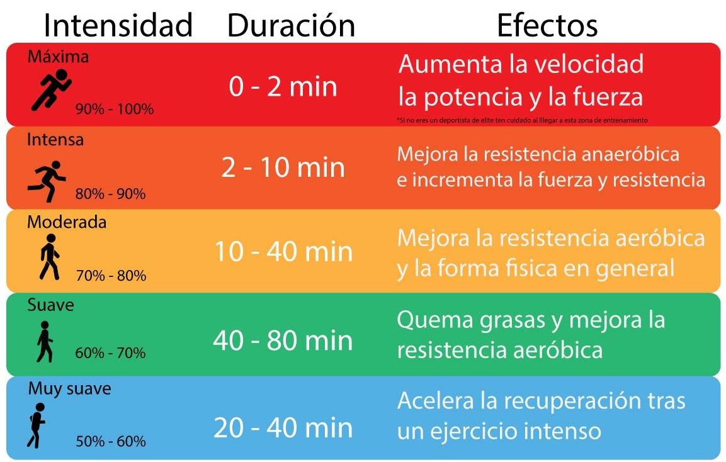

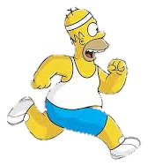
Preguntas:

1. Mejoro mi resistencia aeróbica cuando mis pulsaciones están entre: _______
2. ¿A qué frecuencia aproximada estoy al final de un calentamiento? _______
3. ¿A qué frecuencia cardíaca tengo que trabajar si quiero quemar grasas?
________ ¿Cuánto tiempo? ______

Limitaciones de la FC
La FC se ve afectada por diversos factores como por ejemplo los factores ambientales; nivel de hidratación; algunos medicamentos y la duración del ejercicio. Todo esto puede afectar la relación entre la FC y la carga de trabajo. La duración del ejercicio por si misma afecta mucho a la FC ya que a medida que pasan los minutos esta es cada vez más alta para una carga estable, a esto se le conoce como “deriva cardiaca” o “drift cardiovascular”.
Recomendación
El control de la intensidad del ejercicio es un aspecto clave en cualquier proceso de entrenamiento ya que los efectos a corto y largo plazo que este produce depende en gran medida de esto. Lo expuesto anteriormente son aproximaciones generales para puedan tener una idea de cómo se ejercita y aprovechar sus múltiples beneficios.

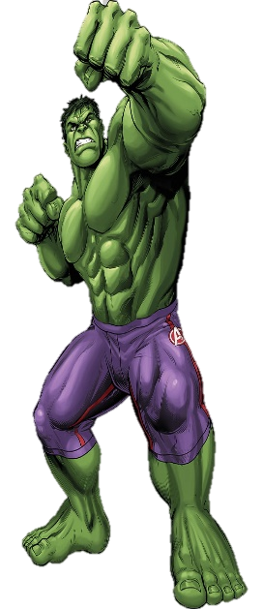

Explicación

Las mujeres tienen un corazón más pequeño, por lo tanto, hace que este envíe menos sangre por latido y para compensar late más rápido

Visita nuestro Instagram educacionfi

